L-shape domain

Sformułowanie silne problemu
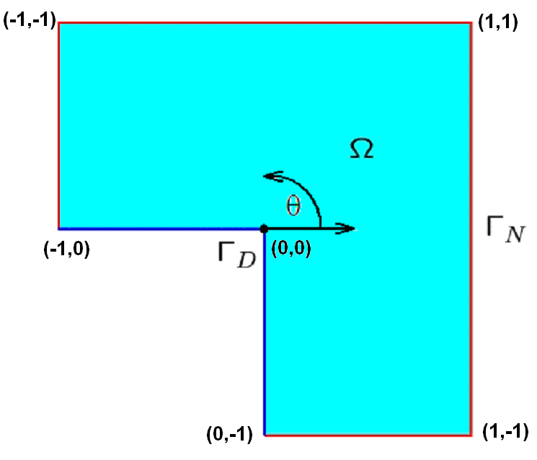
 to obszar [-1,1]x[-1,1] \ [-1,0]x[-1,0] (obszar w kształcie odwróconej litry L)
Brzeg Dirichleta 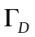 i brzeg Neumanna 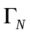 są zaznaczone odpowiednio na ciemno niebiesko i czerwono

Problem polega na policzeniu pola temperatur
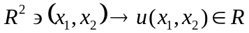 gdzie 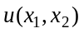 oznacza temperaturę w punkcie 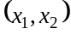.
W tym celu rozwiązujemy równanie transportu ciepła
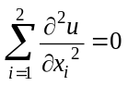 na
(czyli 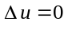)
Zadajemy następujące warunki brzegowe:
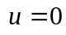 na (zerowa temperature na brzegu Dirichleta, zaznaczonym na ciemno niebiesko)
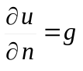 na (pochodna w kierunku normalnym do brzegu jest zadana funkcją g)
gdzie
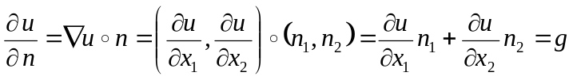
gdzie 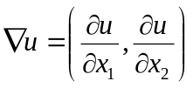 to gradient u natomiast 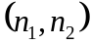 to współrzędne wektora normalnego;
na przykład na dolnym brzegu - na odcinku (0,-1)-(1,-1) mamy
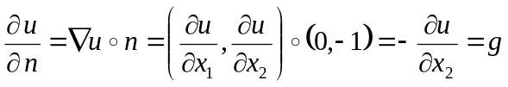
oraz g jest funkcją daną w biegunowym układzie współrzędnych o początku w punkcie (0,0)
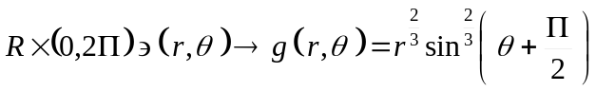

Sformułowanie słabe problemu
Otrzymujemy mnożąc skalarnie (w sensie normy przestrzeni L2) równanie słabe przez funkcje testujące v

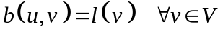
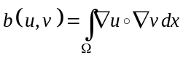 (czyli 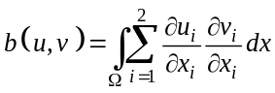 )
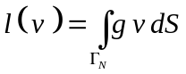
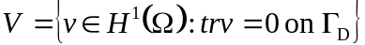

Metoda elementów skończonych
Dzielimy obszar na elementy skończone (najprościej na trzy elementy E1,E2,E3)
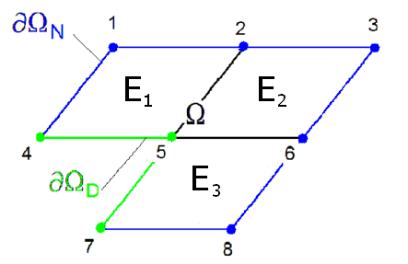
na których rozpinamy funkcje bazowe
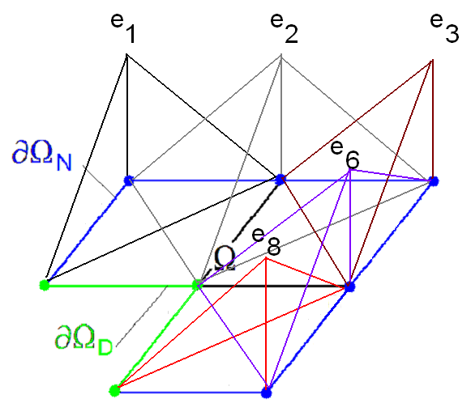
oraz generujemy układ równań:

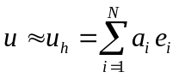
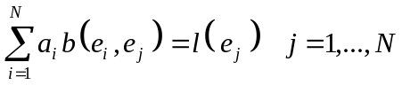
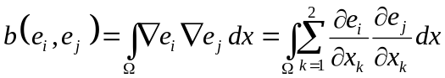
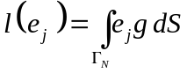
Wymuszenie warunku Dirichleta można osiągnąć zerując wiersze i kolumny związane z węzłami 4, 5 oraz 7

Obserwacje potrzebne do opracowania efektywnego algorytmu
1. Każda globalna funkcja e_{i} składa się z jednej lub kilku lokalnych funkcji 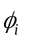
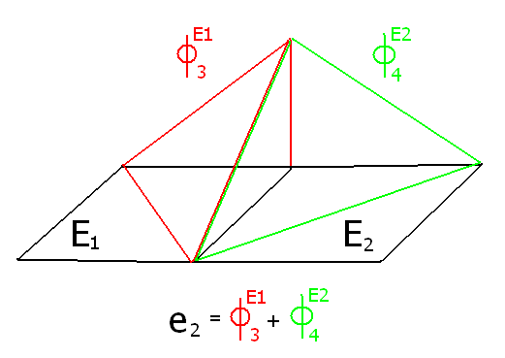
(np. funkcja e2 składa się z trzeciej lokalnej funkcji na elemencie E1, oraz z czwartej lokalnej funkcji na elemencie E2)

Czyli wprowadzamy lokalne funkcje na dowolnym elemencie
(na razie dla p=1)
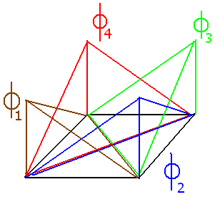
2. W jaki sposób obliczyć wzór na taką dowolną funkcję ?
Otóż wprowadzamy tzw. element wzorcowy 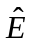 = [0,1]x[0,1] i definiujemy funkcje wzorcowe na nim
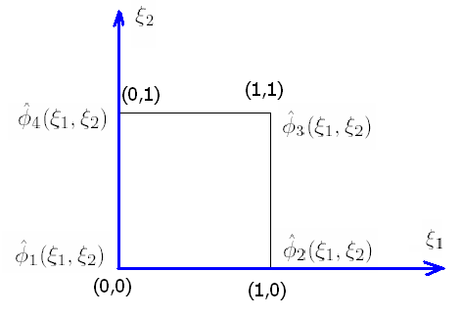
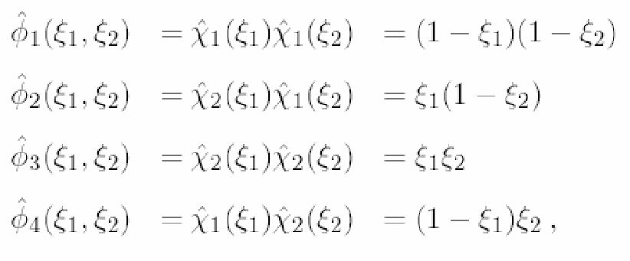
gdzie
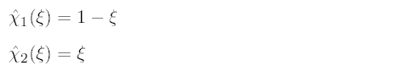

Następnie zauważamy, iż dowolny element prostokątny E może zostać określony przez swoje połóżenie (b₁,b₂) oraz swoją szerekość i wysokość (a₁,a₂)
np. trzy przykładowe elementy E1, E2, E3 mogą zostać określone przez
E1: (b₁,b₂) = (-1,0); (a₁,a₂)=(1,1)
E2: (b₁,b₂) = (0,0); (a₁,a₂)=(1,1)
E3: (b₁,b₂) = (0,-1); (a₁,a₂)=(1,1)

Definiujemy odwzorowanie przerzucające element wzorcowy na dowolny element E
oraz odwzorowanie odwrotne
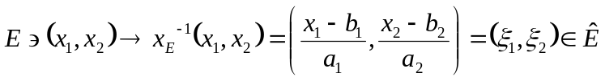
Innymi słowy
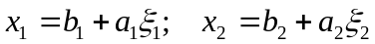
oraz
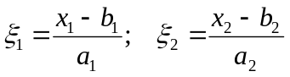
Teraz z pomocą x_{E}⁻¹możemy podać wzory na dowolne funkcje , i=1,2,3,4
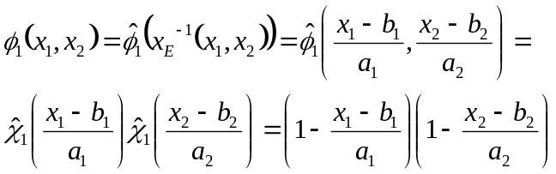
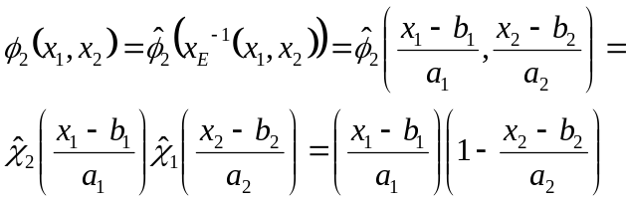
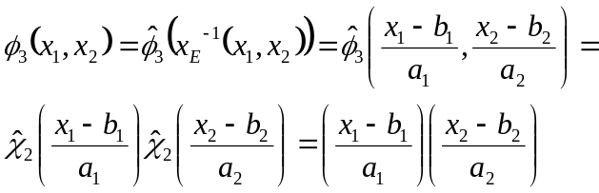
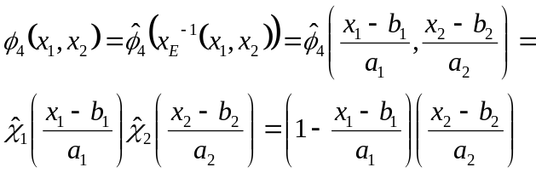

3. Całki możemy rozbić na składowe po elementach, z funkcji lokalnych
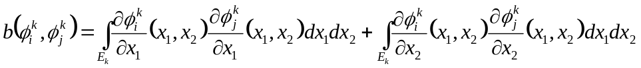
Żeby je policzyć dla aproksymacji z funkcjami pierwszego p=1, wystarczy wziąść wartość funkcji podcałkowych w środku elementu razy pole elementu (a₁*a₂)
czyli
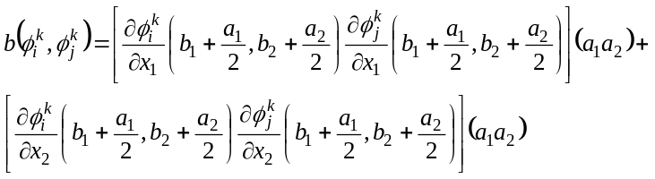
Zauważmy ponadto, że pochodne tych funkcji 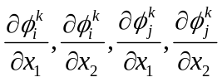 są stałe i wynoszą +/-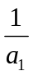 lub +/-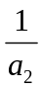,
w zależności od tego którą funkcję różniczkuję i w którym kierunku.
4. Całka
jest dodawana do odpowiedniego wiersza i kolumny globalnej macierzy.
B(i1,j1)+=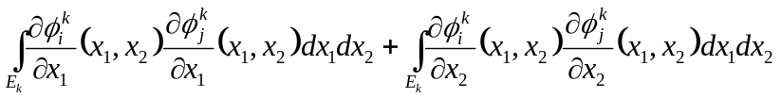
Jak przeliczyć i oraz j na ten wiersz i1 oraz kolumne j1?
Według schematu – każdy wiersz (kolumna) macierzy odpowiada jednemu współczynnikowi a_{i} jednej funkcji globalnej e_{i}
Innymi słowy (kolor czerwony oznacza funkcje lokalne 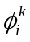 na elementach k=1,2,3,4,
kolor czarny odpowiadające im funkcje globalne e_{i} = numery wiersz / kolumn w macierzy)
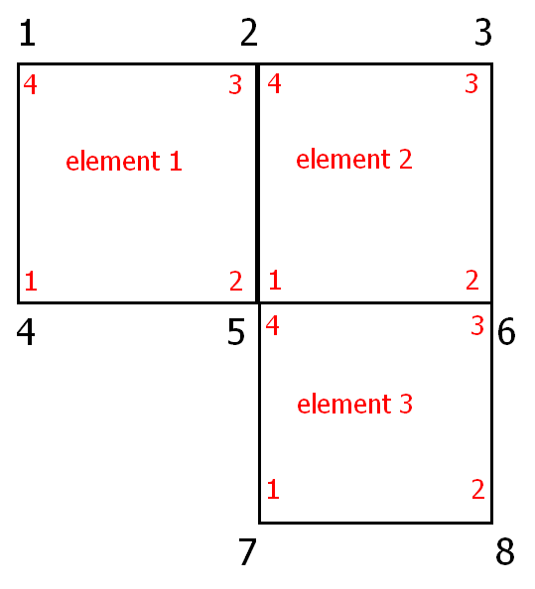
5. Całka po brzegu 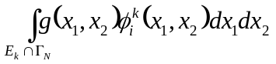
Musimy sprawdzić wszystkie 4 krawędzie danego elementu 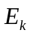, czy nie leżą one na brzegu Neumanna .
Jeśli dana krawędź elementu leży na brzegu Neumanna, to dodaje całkę po tej krawędzi do prawej strony, czyli
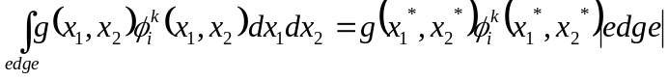
gdzie
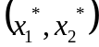 to punkt na środku krawędzi
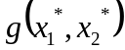 to wartość funkcji g w tym punkcie
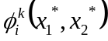 to wartość funkcji lokalnej w tym punkcie (zawsze równa ½ lub 0)
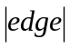 to długość tej krawędzi

Algorytm sekwencyjny generacji układu równań

B(1:8,1:8)=0 (zerowanie macierzy)
L(1:8)=0 (zerowanie wektora prawej strony)
Pętla po elementach 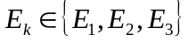
Pętla po funkcjach elementu , 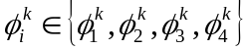
i1 = wiersz macierzy związany z
L(i1)+=
Pętla po funkcjach 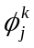 elementu , 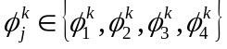
j1 = kolumna macierzy związana z
B(i1,j1)+=
Koniec pętli po funkcjach
Koniec pętli po funkcjach
Koniec pętli po elementach
B(4,1:8)=0 (zerowanie wierszy 4,5 i 7 macierzy)
B(5,1:8)=0 (zerowanie wierszy 4,5 i 7 macierzy)
B(7,1:8)=0 (zerowanie wierszy 4,5 i 7 macierzy)
L(4)=0 (zerowanie wiersza 4 wektora prawej strony)
L(5)=0 (zerowanie wiersza 4 wektora prawej strony)
L(7)=0 (zerowanie wiersza 4 wektora prawej strony)
B(4,4)=1 (1 na przekątnej w wierszu 4)
B(5,5)=1 (1 na przekątnej w wierszu 5)
B(7,7)=1 (1 na przekątnej w wierszu 7)
Algorytm sekwencyjny solvera
Rozwiązujemy układ równań (np. eliminacja Gaussa)
Ba=L
Rozwiązanie a={a1,...,a8} to współczynniki

